BLANKE SECUMAT, Vlies

Blanke Systems

Eigenschaften

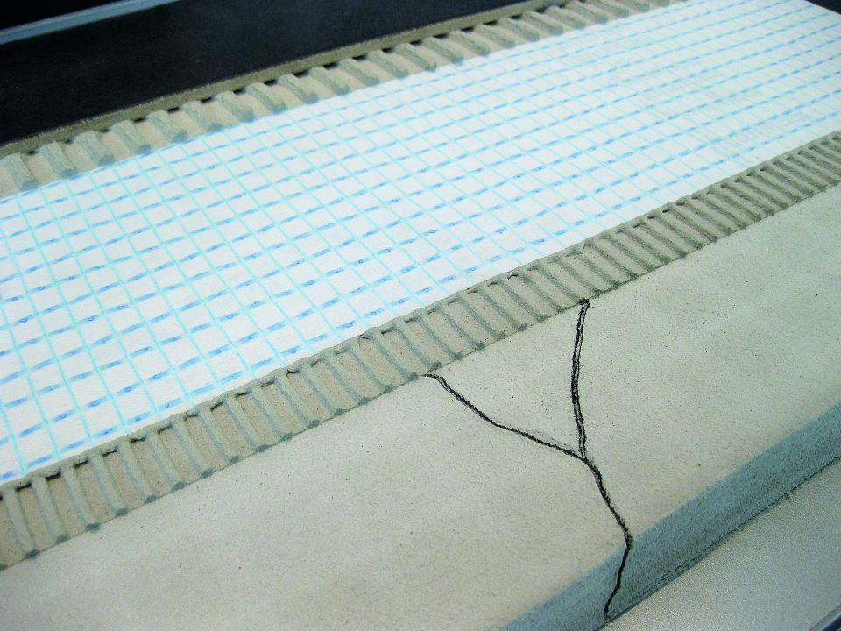

Belastbarkeit

begehbar

Farbton

blau, weiß

Feucht- / Nassraum

geeignet für Nassraum

Produkt

Entkopplungsmatte, Vlies

Werkstoff

Polyester

Breite (mm)

1.000,00

Länge (mm)

15.000,00 - 50.000,00

Stärke (mm)

0,90

Befestigung

kleben, vermörteln

Brandverhalten

B2

Chemische Beständigkeit

chemikalienbeständig gem. Herstellerangabe